PENGARUH LITERASI PAJAK, SISTEM ADMINISTRASI PAJAK DIGITAL, SANKSI PERPAJAKAN TERHADAP KEPATUHAN WAJIB PAJAK UMKM
YANG TERDAFTAR DI KPP PRATAMA MEDAN POLONIA

Sri Kumala Dewi^{1*)}; M. Rizaldy Wibowo²⁾; Alistraja Dison Silalahi³⁾; ova Novi Irama⁴⁾;
1). Fakultas Ekonomi dan Bisnis, Akuntansi, Universitas Muslim Nusantara AL-Washliyah,
email: srikumaladewi@umnaw.ac.id
2). Fakultas Ekonomi dan Bisnis, Akuntansi, Universitas Muslim Nusantara AL-Washliyah
email: muhammadrizaldywibowo@umnaw.ac.id
3). Fakultas Ekonomi dan Bisnis, Akuntansi, Universitas Muslim Nusantara AL-Washliyah
email: alistrajadisonsilalahi@umnaw.ac.id
4). Fakultas Ekonomi dan Bisnis, Akuntansi, Universitas Muslim Nusantara AL-Washliyah
email: novi12345za@gmai.com

Abstract
Indonesia is a developing country with a large and advanced number of companies in various industrial sectors that support economic growth. The existence of Micro, Small, and Medium Enterprises (MSMEs) is one strategy to encourage the country's economic growth. Both in terms of the number of companies that have been operating and job creation, MSMEs are very helpful to the Indonesian economy. The purpose of this study is to determine whether there is an influence of tax literacy, digital tax administration systems, tax sanctions on taxpayer compliance of MSMEs registered at the Medan Polonia Pratama Tax Office. This study uses a quantitative method with a sample of 95 respondents. This study uses data quality tests, classical assumption tests, multiple linear analysis, determinant coefficient tests and hypothesis tests. The results of the study indicate that partially the tax literacy variable has a positive and significant effect on taxpayer compliance, the digital tax administration system variable has a positive but insignificant effect on taxpayer compliance, while the tax sanctions variable has a positive and significant effect on taxpayer compliance. Simultaneously, the variables of tax literacy, digital tax administration system, tax sanctions on the compliance of MSME taxpayers registered at the Medan Polonia Pratama Tax Office have a significant positive influence on the compliance of MSME taxpayers registered at the Medan Polonia Pratama Tax Office.
Keyword: Tax Literacy, digital tax administration system, tax sanctions, taxpayer compliance, KPP Pratama Medan Polonia

PENDAHULUAN

Indonesia adalah negara berkembang dengan banyak bisnis canggih di berbagai kawasan industri yang berkontribusi pada ekspansi ekonomi. Usaha Mikro, Kecil, dan Menengah (UMKM) merupakan salah satu cara untuk mendorong ekspansi ekonomi nasional. UMKM memberikan kontribusi yang substansial bagi perekonomian Indonesia, baik dari segi jumlah usaha yang beroperasi maupun penciptaan lapangan kerja. Agar proses pembangunan berjalan efektif, pemerintah membutuhkan dana yang cukup. Salah satu cara pemerintah mengumpulkan dana adalah melalui pajak. Namun, potensi pajak UMKM saat ini belum dimanfaatkan secara optimal karena kurangnya edukasi perpajakan dan kesadaran masyarakat akan kepatuhan pajak. (Wijaksana, 2019)
Berdasarkan Pasal 1 Ayat 1 Undang-Undang Nomor 16 Tahun 2009, pajak merupakan salah satu sumber pendapatan utama pemerintah Indonesia. Pajak merupakan iuran wajib yang harus dibayarkan oleh orang pribadi atau badan usaha kepada pemerintah tanpa mendapatkan imbalan secara langsung dalam bentuk apa pun.
Kepatuhan wajib pajak adalah pemenuhan kewajiban keuangan bagi wajib pajak secara sukarela terkait bantuan pembangunan negara, yang harus mencakup pelaporan tahunan yang akurat dan menyeluruh. Kepatuhan wajib pajak dapat dipengaruhi oleh sejumlah faktor, termasuk layanan otoritas pajak, denda pajak, kesadaran wajib pajak, dan keahlian perpajakan. Memenuhi tuntutan wajib pajak sangat penting karena sistem perpajakan Indonesia sepenuhnya bergantung pada penilaian diri wajib pajak.
Berikut data Jumlah Wajib Pajak UMKM yang Terdaftar di KPP Medan Polonia Tahun 2019-2023
Tabel 1.1 Jumlah Wajib Pajak UMKM Terdaftar
Tahun Terdaftar | Jumlah UMKM yang Terdaftar | Jumlah Penyampaian SPT
2019 | 11.999 | 2.332
2020 | 26.807 | 2.225
2021 | 27.452 | 2.474
2022 | 28.201 | 2.907
2023 | 28.932 | 2.429

Sumber : kpp medan polonia,2024

Dari Tabel 1.1 di atas menunjukkan bahwa jumlah wajib pajak terdaftar dengan jumlah wajib pajak yang melapor pajak sangat tidak seimbang dilihat dari jumlah wajib yang terdaftar pada tahun 2019 sebanyak 11.999 sedangkan jumlah wajib pajak yang melapor pada tahun 2019 yakni 2.332, pada tahun 2020 bertambah menjadi 26.807 sedangkan wajib pajak yang melapor pada tahun 2020 sebanyak 2.225, pada tahun 2021 sebanyak 27.452 sedangkan wajib pajak yang melapor 2.474, pada tahun 2022 sebanyak 28.201 sedangkan wajib pajak yang melapor 2.907 dan pada tahun 2023 menjadi sebanyak 28.932 sedangkan wajib pajak yang melapor 2.429. Dilihat dari tingkat kepatuhan wajib wajib pajak pada tahun 2019-2023 tingkat kepatuhan wajib pajak mengalami Penurunan.
Literasi secara umum meningkatkan pemahaman, potensi, dan kapasitas untuk terlibat dalam interaksi sosial, literasi secara umum mengacu pada pengetahuan dan keterampilan yang diperlukan untuk membaca, menulis, mencari, mengikuti, memproses, dan memahami informasi, serta kemampuan untuk menganalisis dan bereaksi terhadap informasi tersebut. (Wulandari, 2021)
Berdasarkan Peraturan Pemerintah Nomor 23 Tahun 2018, pemerintah menurunkan tarif pajak penghasilan final untuk usaha kecil, menengah, dan mikro menjadi 0,5% pada tahun 2018. Berdasarkan Peraturan Pemerintah Nomor 46 Tahun 2013, tarif sebelumnya adalah 1%. Pasal 4 Ayat (2) Peraturan Pemerintah Nomor 23 Tahun 2018 mengatur pembayaran pajak penghasilan final bagi wajib pajak dengan omzet tahunan sampai dengan 4,8 miliar rupiah. Penurunan tarif pajak penghasilan final atas penghasilan merupakan salah satu perubahan utama.
Rendahnya literasi pajak merupakan penyebab utama rendahnya kesadaran dan kepatuhan pajak. Ketidaktahuan wajib pajak terhadap sistem perpajakan Indonesia menjadi penyebab rendahnya tingkat kepatuhan pajak masyarakat. Banyak UMKM saat ini memilih untuk tidak melaporkan pajak mereka karena tidak sepenuhnya memahami bagaimana perusahaan mereka dikenai pajak. Jika diabaikan, hal ini dapat berkembang menjadi masalah serius. Jika masyarakat terinformasi dengan baik tentang pajak, mereka akan lebih menyadari kewajiban mereka. (Arifqi, 2021)
Sanksi pemerintah kemungkinan akan dikenakan kepada wajib pajak yang tidak membayar pajak tepat waktu. Landasan hukum untuk sanksi ini ditetapkan oleh setiap butir Undang-Undang Ketentuan Umum Perpajakan. Sanksi dapat diterapkan jika wajib pajak melanggar aturan, terutama yang berkaitan dengan kewajiban yang tercantum dalam undang-undang yang mengatur ketentuan umum dan prosedur perpajakan yang wajib dipatuhi wajib pajak. Sanksi diperlukan untuk meningkatkan kesadaran wajib pajak yang belum membayar pajak dan mencegah pelanggaran peraturan di masa mendatang jika diterapkan secara tidak tepat atau bahkan dilanggar.(Mardhatilla et al., 2023)
Kerangka konseptual adalah hubungan antara variabel independen dan dependen penelitian yang akan diamati atau diukur selama penelitian berlangsung. Oleh karena itu, seperti yang terlihat pada ilustrasi di bawah ini :

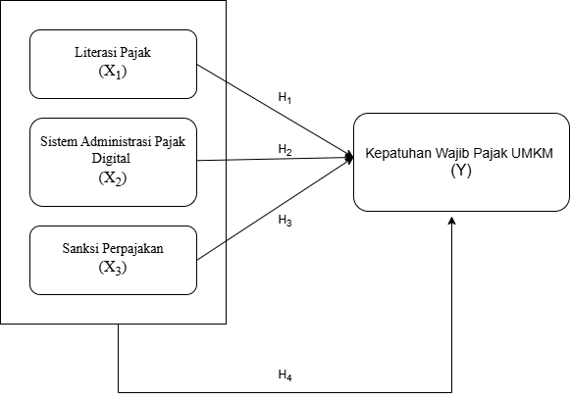

Suatu hipotesis dapat dianggap sebagai solusi terhadap suatu masalah atau sebagai solusi jangka pendek yang masih memerlukan pengumpulan data untuk mengonfirmasi kebenarannya. (Nursalam, 2015).
H₁: Literasi Pajak berpengaruh terhadap kepatuhan wajib pajak UMKM yang terdaftar di KPP Pratama Medan Polonia.
H₂: Sistem Administrasi Pajak Digital berpengaruh terhadap kepatuhan wajib pajak UMKM yang terdaftar di KPP Pratama Medan Polonia.
H₃: Sanksi Perpajakan berpengaruh terhadap kepatuhan wajib pajak UMKM yang terdaftar di KPP Pratama Medan Polonia.
H₄: Literasi Pajak, Sistem Administrasi Pajak Digital, dan Sanksi Perpajakan berpengaruh secara simultan terhadap kepatuhan wajib pajak UMKM yang terdaftar di KPP Pratama Medan Polonia.

METODE PENELITIAN

Dalam penelitian ini, peneliti menggunakan metode kuantitatif dan data primer, atau data yang dikumpulkan langsung dari subjek penelitian. Metode kuantitatif didasarkan pada filsafat positivisme dan digunakan untuk meneliti populasi atau sampel tertentu. Penelitian ini bertujuan untuk mengetahui pengaruh literasi pajak, sistem administrasi pajak digital, dan sanksi perpajakan terhadap kepatuhan wajib pajak UMKM yang terdaftar di Kantor Pelayanan Pajak Pratama Polonia Medan (KPP Pratama).
Menurut Sugiyono (2022:130), populasi adalah keseluruhan elemen yang akan dijadikan area generalisasi. Keseluruhan subjek yang akan diukur, yaitu unit penelitian, disebut sebagai elemen populasi. Dalam penelitian ini, populasi terdiri dari 28.932 Usaha Mikro, Kecil, dan Menengah (UMKM) yang terdaftar di Kantor Pelayanan Pajak (KPP) Pratama Medan Polonia.
Sugiyono (2022:131) Sampel adalah bagian dari jumlah dan karakteristik yang dimiliki oleh populasi tersebut. Dalam penelitian ini sampel yang diambil dengan menggunakan metode simple random sampling dengan rumus dari Slovin. Adapun rumus dari Slovin adalah sebagai berikut
$$n= \frac{N}{1+N.e^{2}}$$

Sumber : Sugiyono (2022:143)

Keterangan :
n : Jumlah Sampel
N : Ukuran Populasi
e : Error Tolerance
$$n= \frac{28,932}{1+28,932 ({0,1)}^{2}}$$
= 93,39 di bulatkan menjadi 95 sampel.
Dari perhitungan sampel diatas dengan menggunakan rumus slovin diketahui jumlah sampel dalam penelitian ini adalah sebanyak (95) UMKM yang terdaftar di KPP Pratama Medan Polonia. Teknik yang digunakan dalam penelitian ini adalah random sampling. Random sampling adalah teknik pengambilan sampel dari anggota populasi yang dilakukan secara acak tanpa memperhatikan strata dalam populasi tersebut.
Penelitian ini dilakukan di KPP Pratama Medan Polonia yang berada di Kantor Wilayah Direktorat Jenderal Pajak, lantai 5, Jl. Suka Mulia No.17A, A U R, Kec. Medan Maimun, Kota Medan, Sumatera Utara 20151

HASIL DAN PEMBAHASAN
Tabel 4.13
Hasil Uji Statistik Deskriptif
Descriptive Statistics
 | N | Minimum | Maximum | Mean | Std. Deviation
Literasi pajak | 95 | 3.00 | 10.00 | 5.5053 | 1.57016
Sistem Administrasi pajak Digital | 95 | 3.00 | 8.00 | 5.2737 | 1.01523
Sanksi Perpajakan | 95 | 4.00 | 10.00 | 6.9053 | 1.55792
Kepatuhan Wajib Pajak | 95 | 4.00 | 14.00 | 6.5789 | 1.89388
Valid N (listwise) | 95

Tabel 4.13 menjelaskan bahwa pada variabel kepatuhan wajib pajak (Y) memiliki jawaban minimum responden sebesar 4.00, jawaban maksimum sebesar 14.00, dengan nilai rata-rata sebesar 6.5789 dengan standar deviasi sebesar 1.89388. Pada tabel yang sama juga menjelaskan bahwa pada variabel Literasi Pajak (X1) memiliki jawaban minimum adalah 3.00, jawaban maksimum responden sebesar 10.00, dengan nilai rata-rata sebesar 5.5053 dengan standar deviasi sebesar 1.57016. Pada tabel yang sama juga menjelaskan bahwa pada variabel Sistem Administrasi Pajak Digital (X2) memiliki jawaban minimum sebesar 3.00, jawaban maksimum responden sebesar 8.00 dengan nilai rata-rata sebesar 5.2737 dengan standar deviasi sebesar 1.01523. Pada tabel yang sama juga menjelaskan bahwa pada variabel sanksi perpajakan (X3) memiliki jawaban minimum sebesar 4.00, jawaban maksimum respoden sebesar 10.00, dengan nilai rata-rata sebesar 6.9053 dengan standar deviasi sebesar 1.55792.
Tabel 4.14
Hasil Uji Validitas Variabel Penelitian
Variabel | Pernyataan | r-hitung | r-tabel  5% | Keterangan
Kepatuhan wajib pajak (Y) | 1 | 0,796 | 0,202 | valid
Kepatuhan wajib pajak (Y) | 2 | 0,822 | 0,202 | valid
Kepatuhan wajib pajak (Y) | 3 | 0,756 | 0,202 | valid
Kepatuhan wajib pajak (Y) | 4 | 0,662 | 0,202 | valid
Literasi Pajak  (X1) | 1 | 0,732 | 0,202 | valid
Literasi Pajak  (X1) | 2 | 0,775 | 0,202 | valid
Literasi Pajak  (X1) | 3 | 0,707 | 0,202 | valid
Sistem Administrasi Pajak Digital (X2) | 1 | 0,720 | 0,202 | valid
Sistem Administrasi Pajak Digital (X2) | 2 | 0,743 | 0,202 | valid
Sistem Administrasi Pajak Digital (X2) | 3 | 0,804 | 0,202 | valid
Sanksi Perpajakan (X3) | 1 | 0,734 | 0,202 | valid
Sanksi Perpajakan (X3) | 2 | 0,802 | 0,202 | valid
Sanksi Perpajakan (X3) | 3 | 0,806 | 0,202 | valid
Sanksi Perpajakan (X3) | 4 | 0,773 | 0,202 | valid
Sumber : data diolah SPSS (2025)

Berdasarkan tabel 4.14 dapat diketahui bahwa seluruh pernyataan untuk variabel bebas yaitu Literasi Pajak (X1), Sistem Administrasi Pajak Digital (X2), Sanksi Perpajakan(X3) dan variabel terikat yaitu Kepatuhan Wajib Pajak (Y) memiliki status valid, karena seluruh nilai r-hitung > r-tabel (0,202).
Selanjutnya dari hasil perhitungan uji reliabilitas untuk variabel bebas yaitu literasi pajak (X₁), sistem administrasi pajak digital (X₂), sanksi perpajakan (X₃), dan variabel terikat yaitu kepatuhan wajib pajak (Y) dengan masingmasing item pernyataan sebagai berikut:

Tabel 4.15
Hasil Uji Reliabilitas Variabel Penelitian
Variabel | Uji Reliabilitas
Variabel | Cronbach alpha | Kriteria | Keterangan
Literasi pajak (X₁) | 0,576 | 0,60 | Reliabel
Sistem Administrasi Pajak Digital (X₂) | 0,625 | 0,60 | Reliabel
Sanksi Perpajakan (X₃) | 0,781 | 0,60 | Reliabel
Kepatuhan Wajib Pajak (Y) | 0,756 | 0,60 | Reliabel
sumber : data diolah spss (2025)
Berdasarkan Tabel 4.15 dapat diketahui bahwa nilai cronbach alpha seluruh variabel lebih besar dari 0,60. dengan demikian variabel literasi pajak, sistem administrasi pajak digital, sanksi perpajakan dan kepatuhan wajib pajak dapat dikatakan reliabel.
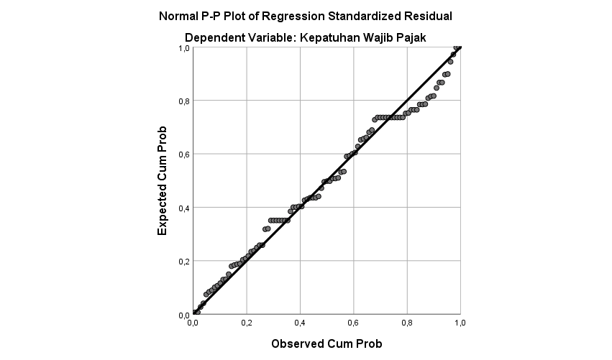

Tabel 4.16
Hasil Uji Normalitas
One-Sample Kolmogorov-Smirnov Test
 |  | Unstandardized Residual
N |  | 95
Normal Parameters^{a,b} | Mean | ,0000000
Normal Parameters^{a,b} | Std. Deviation | 1,54542227
Most Extreme Differences | Absolute | ,085
Most Extreme Differences | Positive | ,085
Most Extreme Differences | Negative | -,064
Test Statistic |  | ,085
Asymp. Sig. (2-tailed) |  | ,088^{c}
a. Test distribution is Normal.
b. Calculated from data.
c. Lilliefors Significance Correction.

Berdasarkan tabel 4.16 menunjukan bahwa pada tabel One-Sample Kolmogorov-Smirnov test nilai Asymp. Sig berada diatas alpha yang ditentukan yaitu 0.088 > 0,05. dapat disimpulkan bahwa data terdistribusi secara normal.
Tabel 4.17
Hasil Uji Multikolonieritas
Coefficientsª
Model |  | Unstandardized Coefficients |  | Standardized Coefficients | t | Sig. | Collinearity Statistics
 |  | B | Std. Error | Beta | t | Sig. | Tolerance | VIF
1 | (Constant) | 2,196 | ,785 |  | 2,796 | ,006
1 | Literasi Pajak | ,623 | ,118 | ,516 | 5,275 | ,000 | ,763 | 1,310
1 | Sistem Administrasi Pajak Digital | -,010 | ,141 | -,007 | -,072 | ,943 | ,674 | 1,485
1 | Sanksi Perpajakan | ,142 | ,111 | ,131 | 1,282 | ,203 | ,700 | 1,428
a. Dependent Variable: Kepatuhan Wajib Pajak
Sumber : data diolah spss (2025)
Berdasarkan hasil data Uji Multikolonieritas pada tabel 4.17 yang telah dilakukan dapat disimpulkan bahwa semua variabel memiliki nilai tolerance di atas 0 dan nilai VIF di bawah 10 sehingga tidak terjadi Multikolonieritas.
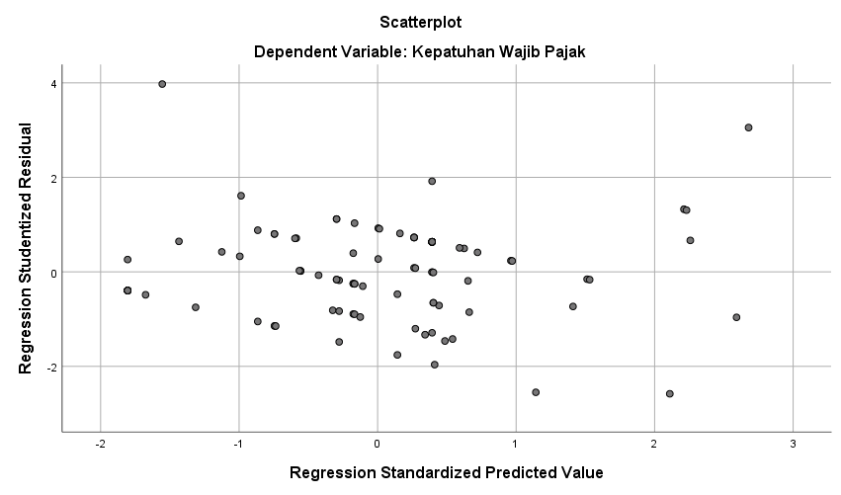
Gambar 4.2 Hasil Uji Heteroskedastisitas
Sumber : Data diolah spss (2025)

Gambar Scatterplot pada gambar 4.2 menunjukan bahwa titik-titik yang ada menyebar secara acak, tersebar dari atas maupun di bawah angka nol pada sumbu Y dan tidak membentuk sebuah pola tertentu yang jelas. Oleh karena itu, model regresi dikatakan tidak mengalami heteroskedastisitas

Tabel 4.18
Hasil Uji Linier Berganda
Coefficientsª
Model |  | Unstandardized Coefficients |  | Standardized Coefficients | t | Sig.
 |  | B | Std. Error | Beta | t | Sig.
1 | (Constant) | 1,277 | 1,069 |  | 1,195 | ,235
1 | Literasi pajak | ,592 | ,111 | ,491 | 5,330 | ,000
1 | sistem administrasi pajak digital | ,087 | ,161 | ,047 | ,542 | ,589
1 | sanksi perpajakan | ,230 | ,114 | ,189 | 2,009 | ,047
a. Dependent Variable: kkepatuhan wajib pajak
Sumber : Data diolah Spss (2025)
Berdasarkan Tabel 4.18 diperoleh persamaan regresi linier sebagai berikut :
Y= 1,277 + 0,592 X₁ + 0,087 X₂ +0,230 X₂ + e
Dari persamaan diatas dapat diartikan beberapa penilaian sebagai berikut :
- Nilai Konstanta sebesar 1,277 dengan nilai positif ini menunjukan tingkat konstanta, dimana jika literasi pajak (X1), sistem administrasi pajak digital (X2), snksi perpajakan (X3) = 0, maka kepatuhan wajib pajak (Y) adalah 1,277 dengan asumsi variabel lain tetap.
- Nilai koefisien dari variabel literasi pajak (X1) sebesar 0,592 berpengaruh secara positif terhadap kepatuhan wajib pajak (Y) artinya jika nilai dari literasi pajak (X1) ditingkatkan satu satuan maka akan menyebabkan peningkatan dari nilai kepatuhan wajib pajak sebesar 0,592 satuan.
- Nilai koefisien dari variabel sistem administrasi pajak digital (X2) sebesar 0,087 berpengaruh secara positif terhadap kepatuhan wajib pajak (Y), artinya jika nilai dari sistem administrasi pajak digital (X2) ditingkatkan satu satuan maka akan menyebabkan peningkatan dari nilai kepatuhan wajib pajak sebesar 0,087 satuan.
- Nilai koefisien dari variabel sanksi perpajakan (X3) sebesar 0,230 berpengaruh secara positif terhadap kepatuhan wajib pajak (Y), artinya jika nilai dari sanksi perpajakan (X3) ditingkatkan satu satuan maka akan menyebabkan peningkatan dari nilai kepatuhan wajib pajak sebesar 0,230 satuan.

Tabel 4.19
Hasil Uji Parsial (Uji t)
Coefficientsª
Model |  | Unstandardized Coefficients |  | Standardized Coefficients | t | Sig.
 |  | B | Std. Error | Beta | t | Sig.
1 | (Constant) | 1,277 | 1,069 |  | 1,195 | ,235
1 | Literasi pajak | ,592 | ,111 | ,491 | 5,330 | ,000
1 | sistem administrasi pajak digital | ,087 | ,161 | ,047 | ,542 | ,589
1 | sanksi perpajakan | ,230 | ,114 | ,189 | 2,009 | ,047
a. Dependent Variable: kkepatuhan wajib pajak
Sumber : Data diolah spss (2025)
Uji T statistik dimaksudkan untuk menguji pengaruh sacara parsial antara variabel bebas terhadap variabel terikat, dengan asumsi bahwa variabel lain dianggap konstan. Dengan pengujian pada taraf tingkat kesalahan 0,05% dengan tingkat df = 95 (95-3-1) diketahui nilai ttabel = 1,990. Dari perhitungan yang disajikan sebelumnya pada Tabel, dapat diketahui nilai t-hitung sebagai berikut:
- Literasi Pajak berpengaruh seccara parsial dan signifikan terhadap kepatuhan wajib pajak. Berdasarkan hasil uji t pada tabel 4.19 diketahui bahwa nilai t-hitung (5,330) yang lebih besar dari t-tabel (5,330 > 1,990) dengan tingkat signifikan sebesar 0,000 < 0,05. Hal ini menunjukan bahwa ada pengaruh signifikan antara literai pajak dan kepatuhan wajib pajak.
- Sistem Administrasi Pajak Digital becara parsial dan tidak signifikan terhadap kepatuhan wajib pajak. Berdasarkan hasil uji t pada tabel 4.19 diketahui bahwa nilai t-hitung (0,542) yang lebih kecil dari t-tabel (0,542 < 1,990) dengan tingkat signifikan 0,589 > 0,05. Hal ini menunjukan ada pengaruh tidak signifikan antara sistem administrasi pajak digital dengan kepatuhan wajib pajak
- Sanksi Perpajakan berpengaruh secara parsial dan signifikan terhadap kepatuhan wajib pajak. Berdasarkan tabel 4.19 diketahui bahwa nilai t-hitung (2,009) yang lebih besar dari t-tabel (2,009 > 1,990) dengan tingkat signifikan 0,047 > 0,05. Hal ini menunjukan ada pengaruh signifikan antara sanksi perpajakan terhadap kepatuhan wajib pajak.

Tabel 4.20
Hasil uji Simultan (Uji F)
ANOVAª
Model |  | Sum of Squares | df | Mean Square | F | Sig.
1 | Regression | 120,073 | 3 | 40,024 | 16,778 | ,000^{b}
1 | Residual | 217,085 | 91 | 2,386
1 | Total | 337,158 | 94
a. Dependent Variable: kkepatuhan wajib pajak
b. Predictors: (Constant), sanksi perpajakan , sistem administrasi pajak digital, Literasi pajak
Sumber : Data diolah spss (2025)
Dari hasil uji simultan pada tabel 4.20 diperoleh nilai F-hitung sebesar 16,778 dan diperoleh nilai Ftabel sebesar 2,705 yaitu (16,778 > 2,705). dengan signifikansi sebesar 0,000 < 0,05. Karena nilai signifikansi di bawah 0,05 maka, literasi pajak, sistem administrasi pajak digital, sanksi perpajakan berpengaruh secara simultan terhadap kepatuhan wajib pajak.

Tabel 4.21
Hasil Uji Koefisien Determinan (R²)
Model Summary
Model | R | R Square | Adjusted R Square | Std. Error of the Estimate
1 | ,597ª | ,356 | ,335 | 1,545
a. Predictors: (Constant), sanksi perpajakan , sistem administrasi pajak digital, Literasi pajak
Sumber : Data diolah spss (2025)
Dari hasil perhitungan tabel 4.21 dapat diketahui bahwa koefisien determinasi yang diperoleh sebesar 0,335. Hal ini berarti 33,5% kepatuhan wajib pajak dipengaruhi oleh variabel-variabel lainnya yang tidak diteliti dalam penelitian ini.

KESIMPULAN
Berdasarkan hasil penelitian yang telah diuraikan, maka dari itu akan disimpulkan beberapa kesimpulan sebagai berikut:
- Hasil pengujian secara parsial menunjukkan bahwa untuk pengaruh variabel pengaruh literasi pajak (X1) terhadap kepatuhan wajib pajak (Y) memiliki pengaruh yang positif dan signifikan, variabel sistem administrasi pajak digital (X2) terhadap kepatuhan wajib pajak (Y) memiliki pengaruh yang tidak signifikan, variabel sanksi perpajakan (X3) terhadap kepatuhan wajib pajak (Y) memiliki pengaruh yang positif dan signifikan.
- Hasil pengujian secara simultan (serempak) menunjukkan bahwa variabel pengaruh literasi pajak (X1), sistem administrasi pajak digital(X2), sanksi perpajakan (X3) memiliki pengaruh simultan atau bersama-sama terhadap kepatuhan wajib pajak (Y)
- Koefisien determinasi besarnya pengaruh diketahui dari analisis regresi linier berganda dengan koefisien determinasi R2 yaitu (0,335) 33,5% menunjukkan bahwa hubungan antara variabel bebas yang terdiri dari literasi pajak (X1), sistem administrasi pajak digital (X2) sanksi perpajakan (X3) terhadap kepatuhan wajib pajak tidak cukup erat, sedangkan sisanya 66,5% dipengaruhi oleh variabel lain yang tidak diteliti dalam penelitian ini.

REFERENSI

Arifqi, M. M. (2021). Pemulihan Perekonomian Indonesia Melalui Digitalisasi UMKM Berbasis Syariah di Masa Pandemi Covid-19. Al-Kharaj : Jurnal Ekonomi, Keuangan & Bisnis Syariah, 3(2), 192–205. https://doi.org/10.47467/alkharaj.v3i2.311
Mardiasmo.2023).Perpajakan Edisi Terbaru Tahun 2023.Yogyakarta:Penerbit Andi
Mardhatilla, D. P., Marundha, A., & Eprianto, I. (2023). PENGARUH LITERASI PAJAK, SISTEM ADMINISTRASI PAJAK MODERN DAN SANKSI PAJAK TERHADAP KEPATUHAN WAJIB PAJAK UMKM DI KABUPATEN BEKASI (Studi pada Wajib Pajak Orang Pribadi UMKM di Kabupaten Bekasi). Jurnal Economina, 2(2), 491–502. https://doi.org/10.55681/economina.v2i2.327
Wijaksana, M. W. (2019). Rasio Kepatuhan Wajib Pajak Sebelum Dan Sesudah Penerapan Program E-Spt Dalam Melaporkan Spt Masa Ppn Pada Kpp Pratama Singaraja Tahun 2013-2016. Vokasi: Jurnal Riset Akuntansi, 8(1), 11. https://doi.org/10.23887/vjra.v8i1.20752
Wulandari, D. S. (2021). Digitalization Of Tax Administration Systems And Tax Complience Costs On Taxpayer Complience Of Individual Taxpayer. Journal of Accounting Science, 5(1), 35–67. https://doi.org/10.21070/jas.v5i1.1131
Sugiyono.(2023).Metodologi Penelitian Kuantitatif.Bandung:ALFABETA

